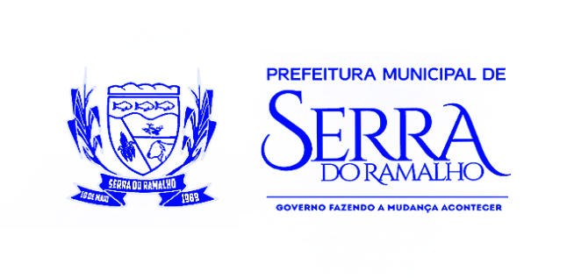

Estado da Bahia
Prefeitura Municipal de Serra do Ramalho
Secretaria Municipal de Educação, Cultura, Desporto e Lazer
FREQUÊNCIA MENSAL DE PLANEJAMENTO
MEDIADORES E FACILITADORES DO NOVO MAIS EDUCAÇÃO 2019

Escola ____________________________________________________________________________ Mês de Referência __________________/ 2019
DATA | ASSINATURA | ATIVIDADE

ASSINATURA DO DIRETOR: __________________________________________________________________________________________

